 | Министерство науки и высшего образования Российской Федерации  Калужский филиал федерального государственного автономного образовательного учреждения высшего образования  «Московский государственный технический университет  имени Н.Э. Баумана  (национальный исследовательский университет)»  (КФ МГТУ им. Н.Э. Баумана)

ФАКУЛЬТЕТ ИУК Информатика и управление
КАФЕДРА ИУК4 Программное обеспечение ЭВМ, информационные технологии

ЛАБОРАТОРНАЯ РАБОТА

«ОСНОВЫ HADOOP. УСТАНОВКА HADOOP. ОСНОВНЫЕ КОМАНДЫ ФАЙЛОВОЙ СИСТЕМЫ HDFS»

по дисциплине: «Технологии обработки больших данных»

Выполнил: студент группы ИУК4-72Б |  |  |  | Моряков В.Ю.
 |  | (Подпись) |  | (И.О. Фамилия)
Проверил: |  |  |  | Голубева С.Е.
 |  | (Подпись) |  | (И.О. Фамилия)
Дата сдачи (защиты):
Результаты сдачи (защиты):
- Балльная оценка:
- Оценка:

Калуга, 2025
Цель: формирование практических навыков по установке и настройке кластера Hadoop и работе с файловой системой HDFS.

Задачи:
- Изучить основы Hadoop.
- Научиться устанавливать и конфигурировать Hadoop.
- Изучить основные команды для работы с файловой системой HDFS.
- Получить навыки написания программ для работы с HDFS.

Формулировка задания (17 вариант):
Для всех вариантов настроить кластер Hadoop, состоящий из двух серверов, изучить команды HDFS для работы с файлами и выполнить следующие задания:

- Проверить существует ли директория /user/hduser в HDFS, если нет, то создать. Создать директорию /user/hduser/Hadoop
- Создать файл в директории /user/hduser/hadoop, название файла – ваше имя и группа. После создания файла, все, что вы вводите в консоль должно сохраниться в файле. Ввести несколько строк и сохранить.
- Убедиться в существовании файла через web-интерфейс.
- Перенести файл в локальную файловую систему.
- Создать новый текстовый файл в локальной файловой системе. Перенести файл в HDFS. Убедиться в существовании файла через web-интерфейс.
- Просмотреть права доступа на файл. Изменить права доступа к файлу, чтобы только владелец и члены группы имели полный контроль над файлом. Н
- Напишите программу, которая будет сравнивать содержимое двух текстовых файлов в HDFS.

Программа:
- Напишите программу, которая будет сравнивать содержимое двух текстовых файлов в HDFS.

Ход выполнения: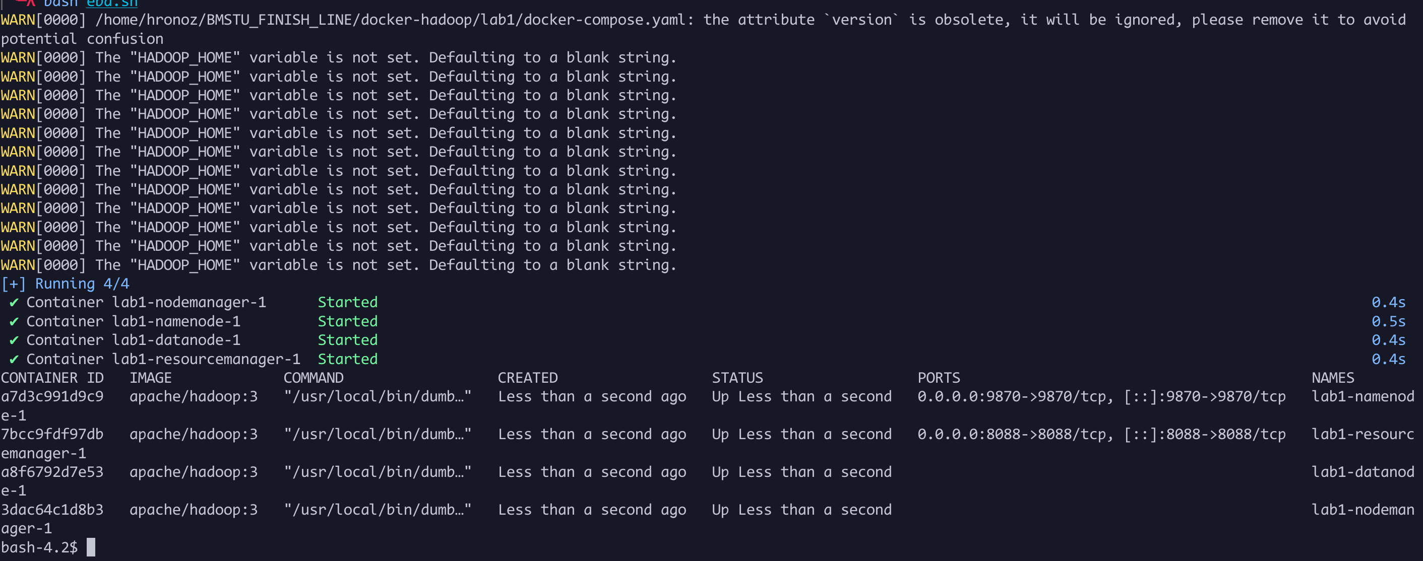
Рисунок 1 Установка hadoop
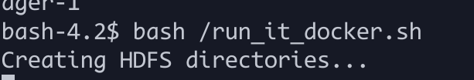
Рисунок 2 Запуск скрипта
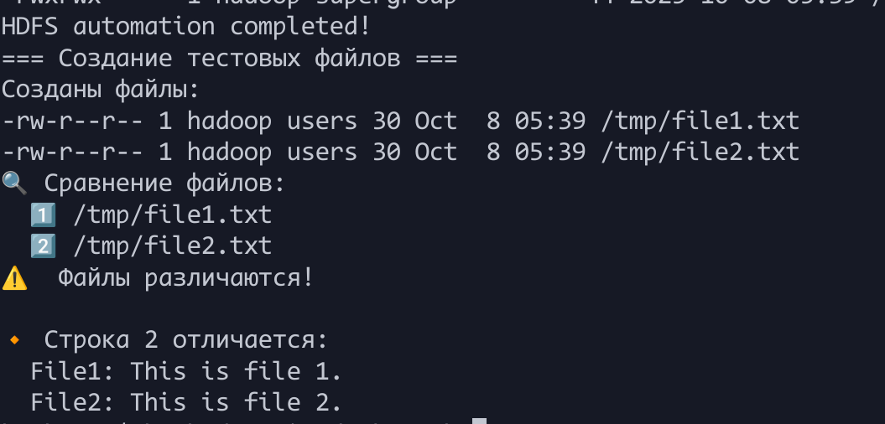Рисунок 3 Результаты работы python программы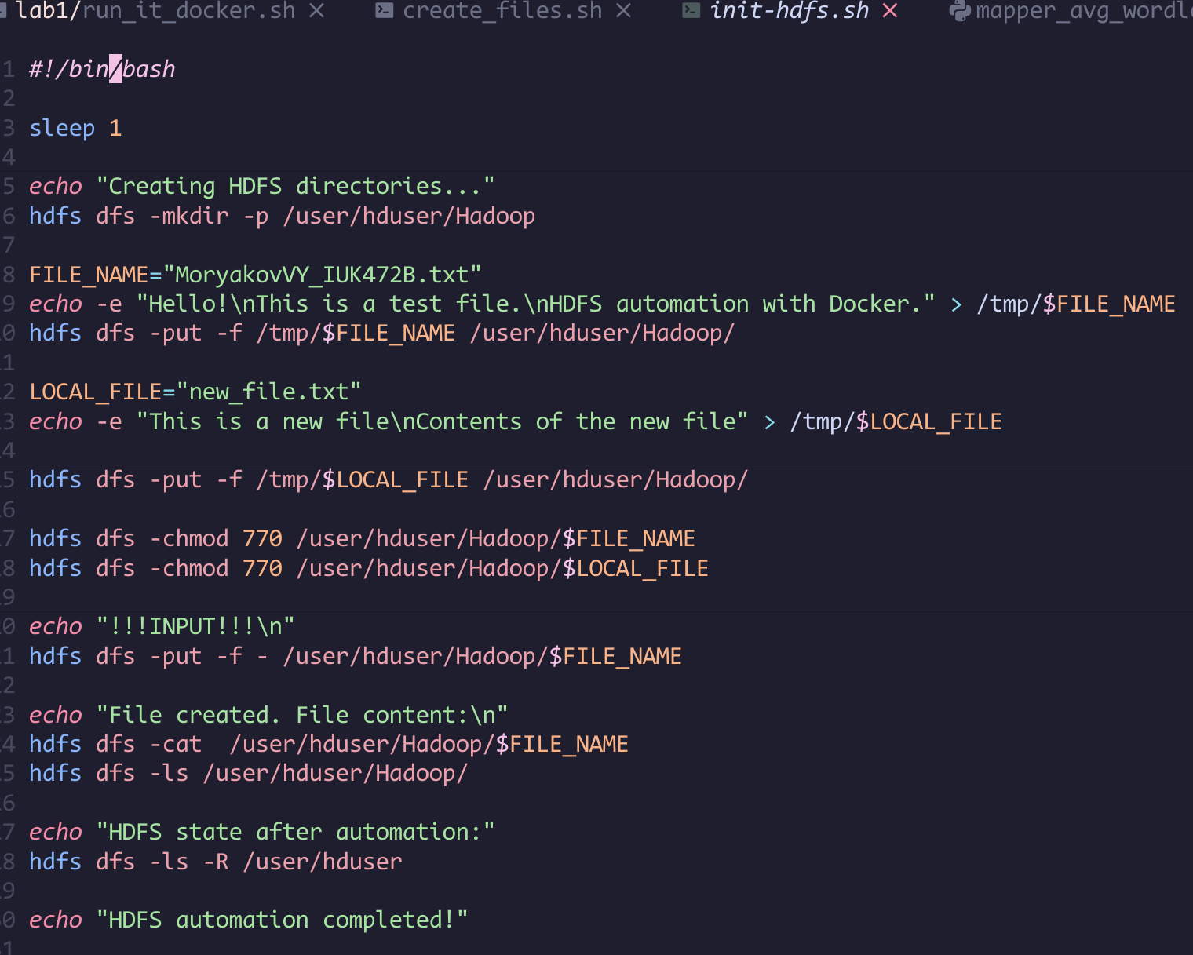Рисунок 4 Скрипт для работы с HDFS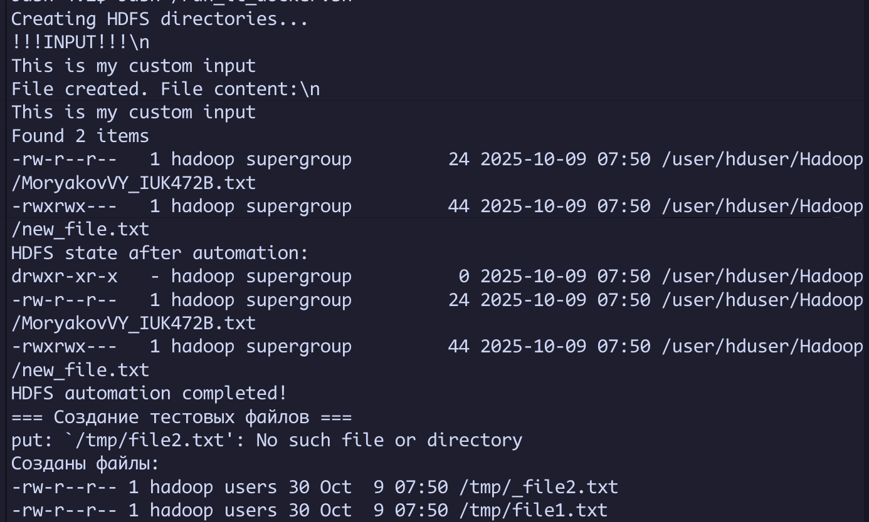Рисунок 5 Результат работы hdfs-скрипта

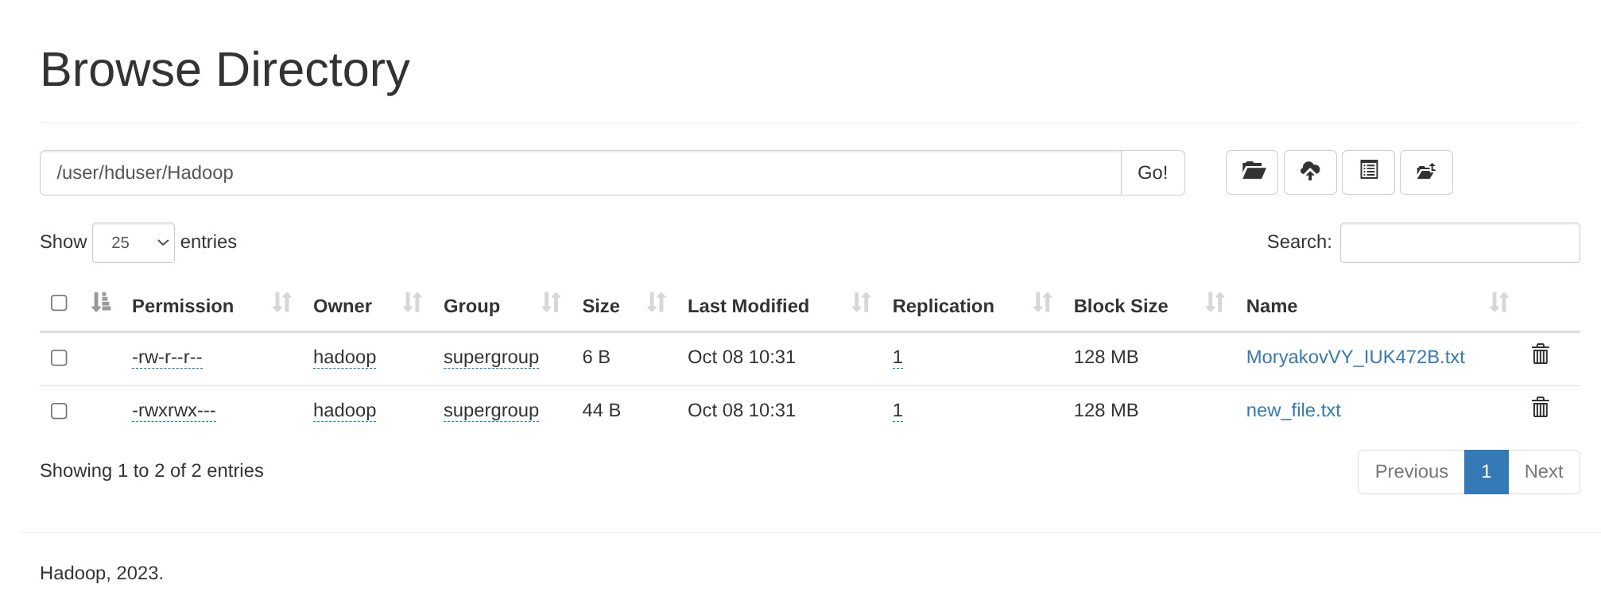
Рисунок 6 Результаты работы в графическом интерфейсе
Листинги программ

compare_hdfs_files.py

#!/usr/bin/env python
# -*- coding: utf-8 -*-

import subprocess
import sys

def read_hdfs_file(path):
try:
output = subprocess.check_output(
["hdfs", "dfs", "-cat", path],
stderr=subprocess.STDOUT
)

if isinstance(output, bytes):
output = output.decode('utf-8')
return output.splitlines()
except subprocess.CalledProcessError:
print "Ошибка: невозможно прочитать {}".format(path)
sys.exit(1)

def main():
if len(sys.argv) != 3:
print "Использование: python compare_hdfs_files.py <HDFS_file1> <HDFS_file2>"
sys.exit(1)

file1, file2 = sys.argv[1], sys.argv[2]

print "Сравнение файлов:\n 1️⃣ {}\n 2️⃣ {}".format(file1, file2)

lines1 = read_hdfs_file(file1)
lines2 = read_hdfs_file(file2)

if lines1 == lines2:
print "Файлы идентичны"
else:
print "Файлы различаются!\n"
max_len = max(len(lines1), len(lines2))
for i in range(max_len):
line1 = lines1[i] if i < len(lines1) else "<no line>"
line2 = lines2[i] if i < len(lines2) else "<no line>"
if line1 != line2:
print "Строка {} отличается:\n File1: {}\n File2: {}".format(i+1, line1, line2)

if __name__ == "__main__":
main()

Скрипты для выполнения:

create_files.sh
HDFS_DIR="/user/hduser/compare_test"

echo "=== Создание тестовых файлов ==="

FILE1="/tmp/file1.txt"
FILE2="/tmp/file2.txt"

echo -e "Hello Hadoop!\nThis is file 1." > $FILE1
echo -e "Hello Hadoop!\nThis is file 2." > $FILE2

hdfs dfs -mkdir -p /tmp
hdfs dfs -put /tmp/file1.txt /tmp/file1.txt
hdfs dfs -put /tmp/file2.txt /tmp/file2.txt

echo "Созданы файлы:"
ls -l $FILE1 $FILE2

init-hdfs.sh

#!/bin/bash

sleep 1

echo "Creating HDFS directories..."
hdfs dfs -mkdir -p /user/hduser/Hadoop

FILE_NAME="MoryakovVY_IUK472B.txt"
echo -e "Hello!\nThis is a test file.\nHDFS automation with Docker." > /tmp/$FILE_NAME
hdfs dfs -put -f /tmp/$FILE_NAME /user/hduser/Hadoop/

LOCAL_FILE="new_file.txt"
echo -e "This is a new file\nContents of the new file" > /tmp/$LOCAL_FILE

hdfs dfs -put -f /tmp/$LOCAL_FILE /user/hduser/Hadoop/

# Set access permissions
hdfs dfs -chmod 770 /user/hduser/Hadoop/$FILE_NAME
hdfs dfs -chmod 770 /user/hduser/Hadoop/$LOCAL_FILE

echo "!!!INPUT!!!\n"
hdfs dfs -put -f - /user/hduser/Hadoop/$FILE_NAME

echo "File created. File content:\n"
hdfs dfs -cat /user/hduser/Hadoop/$FILE_NAME
hdfs dfs -ls /user/hduser/Hadoop/

# Check the created directories and files
echo "HDFS state after automation:"
hdfs dfs -ls -R /user/hduser

echo "HDFS automation completed!"

Вывод: в ходе лабораторной работы были получены практические навыки по работе с hadoop и python.

